ÖĞRETİM YILI ………………………………… 8.SINIF FEN BİL. I.DÖNEM II. YAZILI SORULARI

Adı Soyadı : …………………………………………..…..… 8/.… No: ….. NOT:……..

1.
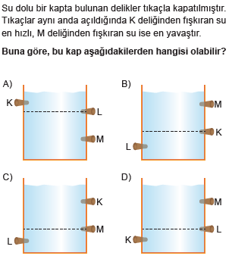

2.
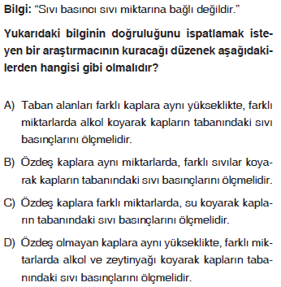
3.
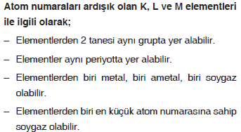

A) 1 B) 2 C) 3 D) 4

4.
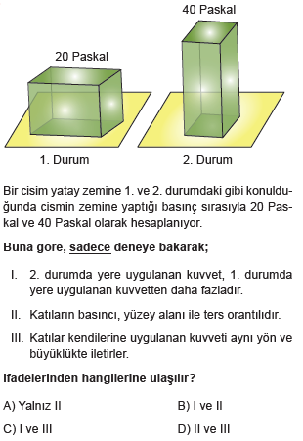
5.
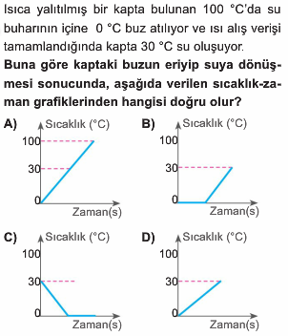

6.
Aşağıdaki çaprazlamalardan hangisinde genotip
çeşitlilik en fazla olur?

A) UU x uu B) Aa x aa
C) Kk x Kk D) SS x SS

7.
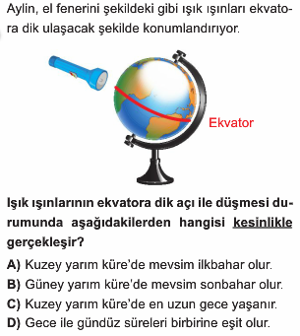

8.
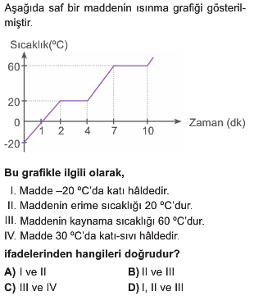

9. (K: kırmızı, M: mavi renkleri göstermektedir)
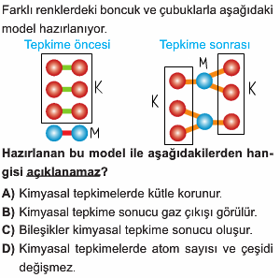

10.
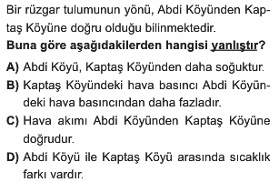

11.
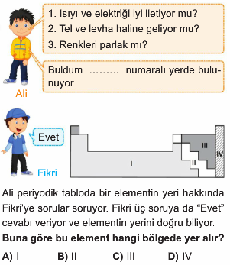

12.
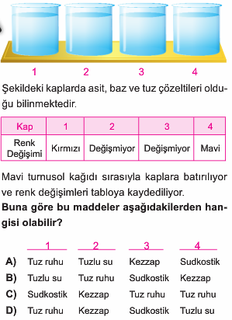

13.
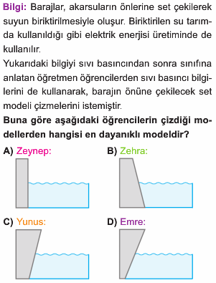

14.

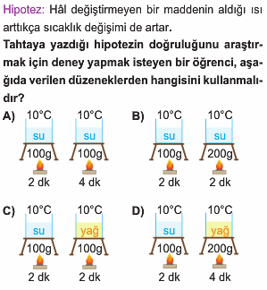

15.
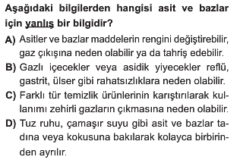

16.
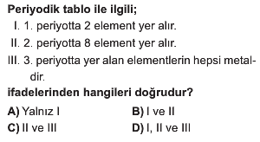

17.
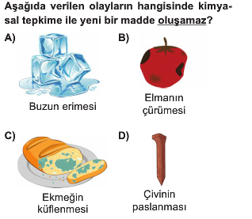

18.
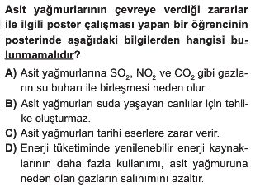
19.
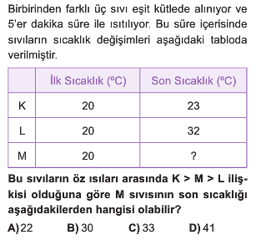

20.
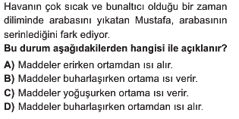

21.
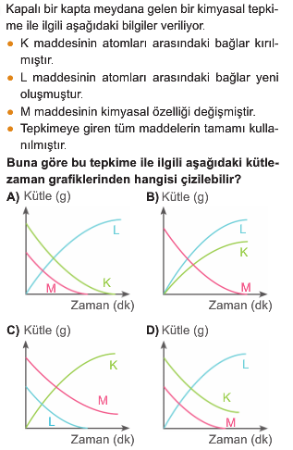
22.
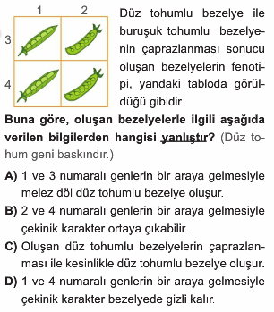

23.
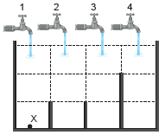
Şekildeki özdeş muslukların her biri bir küpü 1dk’da doldurmaktadır. Sadece bir musluk açılınca X noktasına etki eden sıvı basıncının grafiği aşağıdaki gibi ise, bu musluk hangisidir?
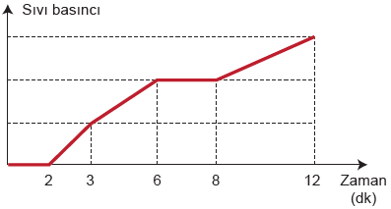

A) 1 B) 2 C) 3 D) 4

24.
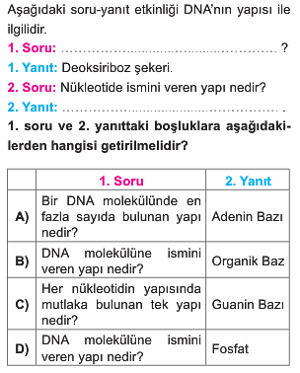

25. I. Elektrolit olmaları
II. Turnusol kâğıdına etki etmeleri
III. Kuvvetli olanların cildi tahriş etmesi
Yukarıda verilen özelliklerin hangileri asit ve bazların ortak özelliğidir?

A) Yalnız I B) I ve II
C) I ve III D) I,II ve III

- Her soru 4 puandır, Süre 40 dk. Başarılar…

……………………………….
Fen Bilimleri Öğretmeni

CEVAP ANAHTARI
1D
2C
3D
4A
5B

6C
7D
8D
9B
10B

11A
12A
13B
14A
15D

16B
17A
18B
19B
20D

21A
22C
23C
24B
25D

